Diocesi di Assisi – Nocera Umbra – Gualdo Tadino
Laboratorio della Parola

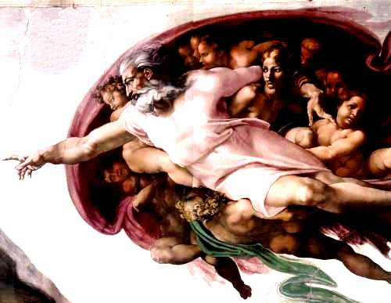

IMPARIAMO A LEGGERE
L’ANTICO TESTAMENTO

SCHEMI DI LEZIONE SULL’ANTICO TESTAMENTO
di
Don Oscar Battaglia

5. Gli inizi della monarchia ebraica
5.
GLI INIZI DELLA MONARCHIA EBRAICA

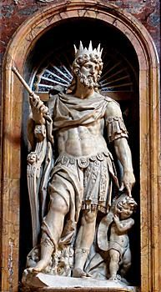
Gran parte delle pagine di storia dell’Antico Testamento sono occupate dalle vicende dei re di Giuda e di Israele, che riuscirono ad occupare in maniera completa la terra che Dio aveva promesso ai patriarchi, eliminando o integrando le popolazioni Cananee e i Filistei che occupavano la costa. I re furono personaggi spesso corrotti e idolatri, come tutti i sovrani orientali; furono infedeli all’alleanza con Dio e quasi tutti sono stati giudicati con severità dagli autori sacri. Israele uscito dall’Egitto non creò subito uno stato monarchico al momento dell’ ingresso nella Palestina. Non se ne sentì il bisogno, perché le tribù amavano conservare una relativa indipendenza sotto la sovranità di Dio che suscitava volta per volta, quando ce n’era bisogno, capi carismatici per recuperare la libertà perduta. Passarono quasi due secoli per un’organizzazione monarchica, da Giosuè (1220 a. C.) al primo re Saul (1030 a.C.). Anche dopo la creazione della monarchia rimase sempre una certa avversione alla figura del re, che si credeva usurpasse l’unica e insostituibile regalità di Iahweh sul suo popolo. La monarchia del resto riuscì a creare uno stato unitario solo per poco tempo con Saul, Davide e Salomone (1030-931 a.C.). Alla morte di Salomone il regno si spaccò in due tronconi: le dieci tribù del Nord si crearono il loro regno con capitale in Samaria, le due tribù del Sud (Giuda e Beniamino) si crearono un loro regno, perpetuando la dinastia di Davide con capitale Gerusalemme.

Il regno del nord o d’Israele, fu distrutto per primo dagli eserciti assiri di Sargon II (721-705 a.C.) nel 721 e la sua fine è giudicata così nel 2° Libro dei Re: «Ciò avvenne perché gli Israeliti avevano peccato contro il Signore, loro Dio, che li aveva fatti uscire dalla terra d’Egitto, dalle mani del faraone, re d’Egitto. Essi venerarono altri dèi, seguirono le leggi delle nazioni che il Signore aveva scacciato davanti agli Israeliti, e quelle introdotte dai re d’Israele. Gli Israeliti si costruirono alture in ogni loro città, dalla torre di guardia alla città fortificata. Si eressero stele e pali sacri su ogni alto colle e sotto ogni albero verde; fecero azioni cattive, irritando il Signore. Eppure il Signore, per mezzo di tutti i suoi profeti e dei veggenti, aveva ordinato a Israele e a Giuda: «Convertitevi dalle vostre vie malvagie e osservate i miei comandi e i miei decreti secondo tutta la legge che io ho prescritto ai vostri padri e che ho trasmesso a voi per mezzo dei miei servi, i profeti». Ma essi non ascoltarono, anzi resero dura la loro cervice, come quella dei loro padri, i quali non avevano creduto al Signore, loro Dio. Seguirono le vanità e diventarono vani, seguirono le nazioni intorno a loro, pur avendo il Signore proibito di agire come quelle. Fecero passare i loro figli e le loro figlie per il fuoco, praticarono la divinazione e trassero presagi. Il Signore si adirò molto contro Israele e lo allontanò dal suo volto e non rimase che la sola tribù di Giuda. Neppure quelli di Giuda osservarono i comandi del Signore, loro Dio, ma seguirono le leggi d’Israele. Il Signore rigettò tutta la discendenza d’Israele; li umiliò e li consegnò in mano a predoni, finché non li scacciò dal suo volto (2 Re 17,7-20).

Uguale giudizio negativo viene dato dall’autore del 2° libro delle Cronache per il regno di Giuda distrutto dal Nabucodonosor (605-562) re di Babilonia nel 597: «Tutti i capi di Giuda, i sacerdoti e il popolo moltiplicarono le loro infedeltà, imitando in tutto gli abomini degli altri popoli, e contaminarono il tempio, che il Signore si era consacrato a Gerusalemme. Il Signore, Dio dei loro padri, mandò premurosamente e incessantemente i suoi messaggeri ad ammonirli, perché aveva compassione del suo popolo e della sua dimora. Ma essi si beffarono dei messaggeri di Dio, disprezzarono le sue parole e schernirono i suoi profeti al punto che l’ira del Signore contro il suo popolo raggiunse il culmine, senza più rimedio. Allora il Signore fece salire contro di loro il re dei Caldei, che uccise di spada i loro uomini migliori nel santuario, senza pietà per i giovani, per le fanciulle, per i vecchi e i decrepiti. Il Signore consegnò ogni cosa nelle sue mani. Portò a Babilonia tutti gli oggetti del tempio di Dio, grandi e piccoli, i tesori del tempio del Signore e i tesori del re e dei suoi ufficiali. Quindi incendiarono il tempio del Signore, demolirono le mura di Gerusalemme e diedero alle fiamme tutti i suoi palazzi e distrussero tutti i suoi oggetti preziosi. Il re deportò a Babilonia gli scampati alla spada, che divennero schiavi suoi e dei suoi figli fino all’avvento del regno persiano, attuandosi così la parola del Signore per bocca di Geremia: «Finché la terra non abbia scontato i suoi sabati, essa riposerà per tutto il tempo della desolazione fino al compiersi di settanta anni» (2Cron 36,14-21)

I testi che ho riportato contengono una dura condanna della monarchia ebraica, ma rivelano due pregi importanti: mostrano la libertà di critica pubblica che gli ebrei hanno sempre esercitato nei confronti delle autorità costituite e indicano la libertà di stampa che gli scrittori godettero a corte, dove fu loro permesso di trascrivere le loro contestazioni. Così la Bibbia non risparmia ai suoi sovrani giudizi critici chiari, severi e coraggiosi a nome di Dio; nessun re, fosse pure Davide o Salomone, si è sottratto a queste taglienti critiche. Tutto questo è indice e garanzia di obiettività storica.

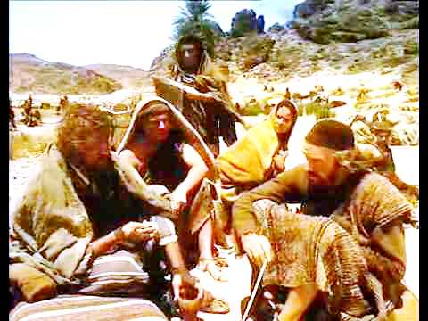
La storia che prendiamo in considerazione abbraccia poco più di cinquecento anni: Essa va dall’ingresso del popolo ebraico nella Terra Promessa (1220 circa a. C.) alla distruzione dei due regni descritti sopra (721 e 597 a.C.). E’ contenuta nei primi sei libri della raccolta: Giosuè, Giudici, 1 e 2 Samuele; 1 e 2 Libro dei Re, che gli ebrei definivano «Profeti anteriori», perché li consideravano scritti da scrittori-profeti capaci di interpretare il significato degli eventi da loro narrati e farne una catechesi. Lo studio critico li considera oggi come prodotto della «storiografia deuteronomistica». La loro stesura definitiva risale al tempo del re Giosia (640-609 a.C.), ma il materiale è molto più antico e composto di tradizioni orali e scritte di genere vario, come cronache di corte, resoconti storici di archivi reali, biografie, epopee nazionali, canti epici e racconti tribali. Il giudizio espresso in questi racconti deriva dalla visione religiosa e spirituale del Deuteronomio, che mette al centro il Tempio di Gerusalemme come unico luogo di culto e considera le vicende dolorose e la fine dei regni alla luce dell’infedeltà all’alleanza con Dio.
Tutto si decideva nell'ambito della tribù

A questi sei libri se ne aggiungono ancora quattro: 1 e 2 Cronache, Esdra e Neemia, di composizione più tardiva, come è quella del dopo-esilio babilonese e della restaurazione nazionale (V sec. a.C.). Gli ebrei li avevano relegati nella raccolta generica degli Scritti (Ketubim). Essi portano il segno della tradizione sacerdotale che aveva avuto il suo fulcro nella predicazione del profeta Ezechiele (593-570). Questa tradizione metteva il Tempio di Gerusalemme e il suo culto al centro della vita nazionale e propugnava una concezione teocratica del governo nazionale in contrasto con la monarchia che aveva portato Israele alla rovina. Tutto era giudicato in base al criterio di una teocrazia ideale che rivendicava la regalità di Dio.

La conquista della terra da parte di Giosuè

Ne tratta il libro omonimo, che continua la storia dell’esodo portandola a compimento. Per questo, alcuni studiosi (J. Wellausen, G. Von Rad, R.H.Pfeifer) considerano Giosuè il sesto libro del pentateuco e parlano di Esateuco. Essi estendono la teoria documentaria del pentateuco anche al nostro libro e ne attribuiscono la composizione graduale alle quattro tradizioni classiche (J.E.P.D.). Altri ( A. Alt, M. Not, J. Delorme, A. Gelin), appartenenti alla «scuola delle forme» negano questa continuità letteraria e assegnano il libro alla corrente letteraria Deuteronomistica di cui abbiamo parlato sopra. Il libro ha usufruito di una documentazione orale e scritta più vasta i più ricca di quella del Pentateuco. Essa comprende racconti popolari conservati nelle varie tribù, narrazioni legate ai luoghi di conquista (saghe eziologiche), canti epici, descrizioni geografiche che delimitano i confini delle tribù, elenchi di città, alcune conquistate in seguito.
G. Doré: L'angelo e Giosuè
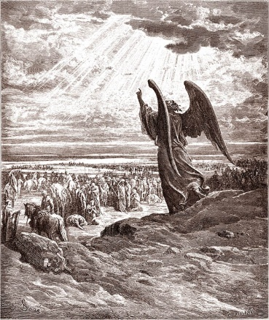
Il libro prende il nome dal protagonista delle narrazioni: Giosuè, successore di Mosè. A Mosè, solidale con la generazione uscita dall’Egitto, non fu consentito entrare in Palestina; la potè vedere solo da lontano dalla cima del Pisga sul Monte Nebo in Transgiordania (Dt 34,1-8). Prima di morire, egli aveva passato, con grande dignità, il testimone a Giosuè (Dt 34,9), il quale ricevette a sua volta una solenne e chiara investitura divina per continuarne l’opera con queste parole: « Il Signore disse a Giosuè, figlio di Nun, aiutante di Mosè: «Mosè, mio servo, è morto. Ora, dunque, attraversa questo Giordano tu e tutto questo popolo, verso la terra che io do loro, agli Israeliti. Ogni luogo su cui si poserà la pianta dei vostri piedi, ve l’ho assegnato, come ho promesso a Mosè. Dal deserto e da questo Libano fino al grande fiume, l’Eufrate, tutta la terra degli Ittiti, fino al Mare Grande, dove tramonta il sole: tali saranno i vostri confini. Nessuno potrà resistere a te per tutti i giorni della tua vita; come sono stato con Mosè, così sarò con te : non ti lascerò né ti abbandonerò». (Gs 1,1-5). Fu lui a introdurre le tribù d’Israele, reduci dai quarant’anni di deserto, nella terra promessa, attuando la promessa di Dio fatta ai patriarchi.
Il fiume Giordano

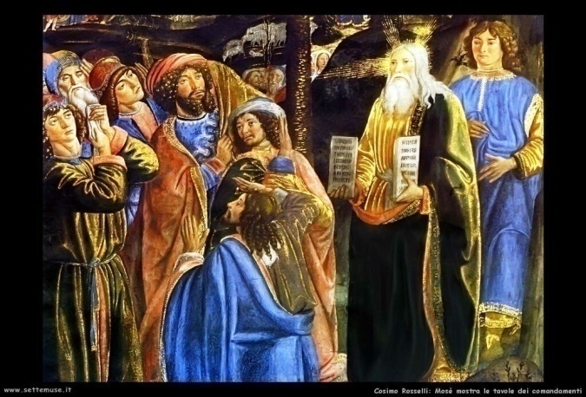
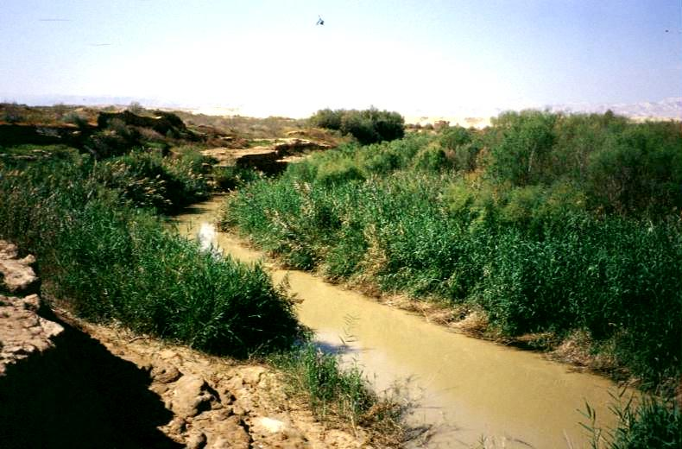
Il libro è diviso nettamente in due parti: la conquista della terra (1-12) e la sua ripartizione tra le dodici tribù (13-24). La conquista inizia con l’invio di due esploratori ospitati a Gerico in casa di Raab. Il loro resoconto fu incoraggiante: «Il Signore ha consegnato nelle nostre mani tutta la terra e davanti a noi tremano già tutti gli abitanti della regione» (2,24). L’atto solenne dell’ingresso viene descritto come un atto di grande rilevanza religiosa con il passaggio del Giordano a piedi asciutti come era avvenuto all’inizio dell’Esodo per il Mar Rosso. Dio marcia alla testa del suo popolo mediante l’arca dell’Alleanza sgabello dei suoi piedi. Si snoda solenne una grande processione:
C. Rosselli: Mosè e Giosuè
«Quando il popolo levò le tende per attraversare il Giordano, i sacerdoti portavano l’arca dell’alleanza davanti al popolo. Appena i portatori dell’arca furono arrivati al Giordano e i piedi dei sacerdoti che portavano l’arca si immersero al limite delle acque - il Giordano infatti è colmo fino alle sponde durante tutto il tempo della mietitura -, le acque che scorrevano da monte si fermarono e si levarono come un solo argine molto lungo a partire da Adam, la città che è dalla parte di Saltan. Le acque che scorrevano verso il mare dell’Araba, il Mar Morto, si staccarono completamente. Così il popolo attraversò di fronte a Gerico» (3,14-16).

È evidente il parallelismo che l’autore stabilisce tra Mosè e Giosuè per affermare la continuità della guida divina dall’Egitto a Canaan: Mosè guidò la traversata del Mare dei giunchi, Giosuè la traversata del Giordano; le due traversate aprono e chiudono il cammino dell’Esodo. Mosè iniziò la sua missione con la visione del roveto ardente all’Oreb, Giosuè iniziò la conquista con la visione dell’Angelo a Galgala (Gs 5,13-15). Mosè fece celebrare la Pasqua di liberazione al momento della partenza dall’Egitto, Giosuè fece celebrare la prima Pasqua nella terra di Canaan entrando nella Terra Promessa. Il giorno dopo cessò la Manna che aveva nutrito il popolo per quarant’anni (Gs 5,10-12). Mosè aveva celebrato l’Alleanza con Dio ai piedi Monte Sinai, Giosuè rinnovò l’Alleanza a Sichem ai piedi del Monte Ebal (Gs 8,30-35 e 24,1-28), dove Abramo aveva innalzato il primo altare dopo il suo ingresso in Canaan (Gn 12,5-7).

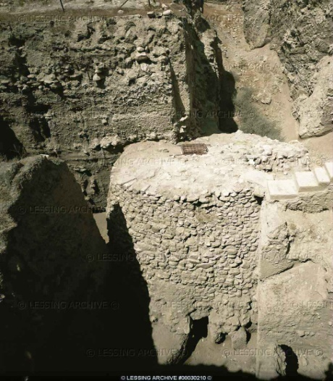
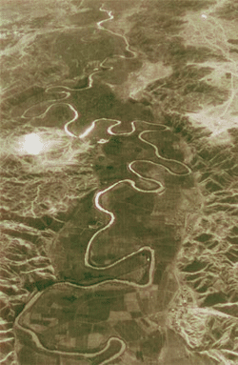
Il carattere epico della prima parte del libro si manifesta soprattutto nelle tre campagne militari: quella della conquista di Gerico senza colpo ferire (c.6); la battaglia contro la coalizione dei cinque re del sud (c.10); la campagna contro il re di Asor e i suoi alleati che controllavano il Nord di Canaan (c.11). Con queste tre incursioni militari rapide e tempestive Giosuè prese il controllo dell’intero territorio di Canaan. La conquista era tutt’altro che conclusa, ma ne erano posti i capisaldi per le future campagne tribali. Col tempo le gesta di questo genio militare divennero leggendarie e fu accentuato l’intervento diretto di Dio a dimostrazione che la terra promessa non era frutto di conquista umana, ma dono gratuito di Dio (5,13-15). Un Salmo ammoniva: «Non con la spada conquistarono la terra, né fu il loro braccio a salvarli, ma la tua destra e il tuo braccio e la luce del tuo volto, perché tu li amavi» (Sl 44,4). Così devono essere letti i due miracoli iniziali: il passaggio del fiume e il crollo delle mura di
Torre di Gerico 7000 a.C.
Sinuosità del Giordano
Gerico, ambedue dovuti alla concomitanza di terremoti frequenti nella zona che Dio ha prodotto in quel preciso istante su parola di Giosuè. Con il primo terremoto Dio ha fatto franare una delle tante colline marnose che ostacolano quasi tutto il corso meridionale del Giordano e ne ha interrotto il flusso ad Adam alcuni chilometri più a monte (3,15-17). Con il secondo terremoto Dio fece crollare le mura della città di Gerico che non erano più quelle possenti e famose dei secoli passati, ma ricostruite in maniera molto più modesta (6,1-5).

I lettori del passato catalogavano un terzo miracolo, quello di Giosuè che ferma il sole. La critica letteraria ha oggi risolto l’equivoco che aveva suscitato tante polemiche contro Galileo (1564-1642). L’analisi letteraria rivela che non si tratta di un racconto ma di un canto epico citato da un libro poetico intitolato «Il libro del giusto». Né i cardinali dell’inquisizione, né Galileo avevano afferrato il significato poetico del brano che si presenta così: «Quando il Signore consegnò gli Amorrei in mano agli Israeliti, Giosuè parlò al Signore e disse alla presen-za d’Israele: Fermati, o sole, su Gabaon,\ o luna, sulla valle di Aialon.\ Si fermò il sole \ e la luna rimase immobile \ finché il popolo non si vendicò dei nemici. Non è forse scritto nel Libro del Giusto? Stette fermo il sole nel mezzo del cielo, non corse al tramonto un giorno intero. Né prima né poi vi fu un giorno come quello, in cui il Signore ascoltò la voce di un uomo, perché il Signore combatteva con Israele» (10,12-14). Il «Libro del Giusto» è citato anche in 2 Sam 1,18, per dire che conteneva anche «il canto dell’arco», il canto funebre di David per la morte di Saul e di Gionata. Il linguaggio poetico qui utilizzato ci avverte che il fermarsi del sole e della luna è immagine fantasiosa, che esprime poeticamente la meraviglia, la sorpresa, l’entusiasmo per la strepi-tosa vittoria riportata da Giosuè: perfino il sole e la luna - dice il poeta - si fermarono ad ammirare lo spettacolo!

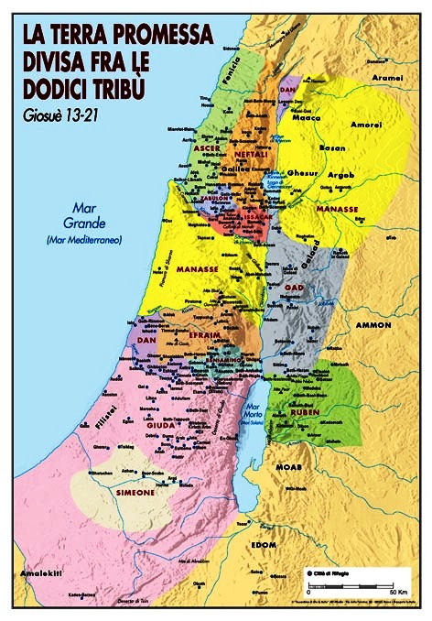
La seconda parte del libro (cc. 13-21) descrive la spartizione della terra occupata, ma parzialmente conquistata, tra le dodici tribù d’Israele (13,1-6). Già era avvenuta l’assegnazione delle terre sottratte ai regni aldilà del Giordano conquistati da Mosè: alle tribù di Ruben, di Gad e a metà della più numerosa tribù di Manasse furono date le terre degli Amorrei, dei Moabiti e di Basan (Num 32,33-42). Le altre tribù furono distribuite su tutto il territorio di Canaan a cominciare dal Sud: La tribù di Giuda assorbì anche il Clan di Kaleb e la tribù di Simeone e furono collocati a Sud di Gerusalemme; subito a Nord fu collocata la tribù di Beniamino; la tribù di Efraim, e l’altra metà della tribù di Manasse trovarono posto in Samaria; più ad oriente, intorno all’odierna Tel.Aviv fu posta la tribù di Dan, che più tardi si spostò nei presi delle sorgenti del Giordano, ai piedi dell’Ermon: nella pianura di Esdrelon si collocarono le tribù di Issacar a est, e Zabulon a ovest; sulla riva del Lago di Genezaret trovò posto la tribù di Neftali; Alla stessa altezza, lungo la riva del Mediterraneo si accampò la tribù di Ascer. In tutto le tribù sistemate nei territori occupati furono 13 perché la tribù di Giuseppe si divise già in Egitto in due tronconi costituiti dai suoi figli Efraim e Manasse adottati da Giacobbe (Gn 48,5s). Giosuè provvide anche a stabilire alcune città rifugio per dare asilo politico a chi avesse commesso omicidio colposo (20,1-9). Fin da allora furono assegnate ai membri della tribù di Levi, che non ebbe un territorio specifico tutto per sé, alcune città levitiche distribuite su tutto il territorio, perché fossero come centri parrocchiali per le singole tribù (Gs 21,1-8).

Il Libro dei Giudici

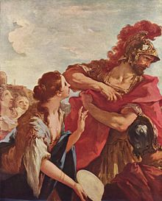
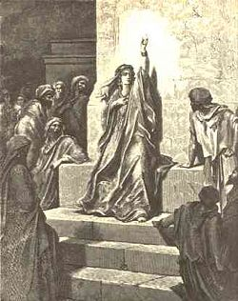
Giosuè non poté conquistare tutta la terra di Canaan; rimasero molte isole indipendenti di popolazione locale e di città fortificate. Ogni tribù provvide a conquistarsi interamente il proprio territorio non senza gravi difficoltà di offesa e di difesa. Per 150 anni, fino all’avvento della monarchia ebraica (1000 a.C.) la situazione politica fu fluida. Gli ebrei dovettero subire spesso incursioni e oppressioni locali. Ne parla il Libro dei Giudici. Lo scritto porta questo titolo perché protagonisti sono uomini politici e militari detti «Giudici» (Shophetim) nel senso che hanno reso giustizia agli oppressi e hanno ristabilito l’ordine perturbato. La loro fu un’epoca terribile dominata dalla barbarie, di rozzezza politica e militare, di scatenata crudeltà irrazionale, di idolatria copiata dai Cananei. Il Giudizio dell’autore biblico è spietato: «Gli Israeliti fecero ciò che è male agli occhi del Signore. Abbandonarono il Signore e servirono Baal e Astarte. Allora si accese l’ira del Signore contro Israele e li mise in mano a predatori che li depredarono. Il Signore lasciò sussistere quelle nazioni (di Canaan), senza affrettarsi a scacciarle, e non le consegnò nelle mani di Giosuè» (Gdc 2,11-23).
G. Doré: Debora giudice

La Bibbia racconta la storia di quegli anni bui come emblematica di un ambiente dove la mancanza di fede in Dio genera disastri, disordini, corruzione, oppressione. Quegli eventi indicano che l’umanità è incapace di salvarsi da sola, senza l’aiuto di Dio; solo Dio può salvare dalla corruzione, dalla violenza e dalla barbarie. Nonostante l’incredulità e la malvagità umane, Dio non abbandona
gli uomini a se stessi, ma viene in loro soccorso ogni volta che ricorrono a lui. Allora egli suscita uomini salvatori dotati dei suoi potenti carismi. Tali appaiono «i giudici», persone scelte dal basso, tra la gente semplice. Qualche volta essi sono strani, eccentrici, estrosi come Sansone, altre volte sono persone generose che prendono a cuore la condizione triste del loro popolo e intervengono generosamente ed eroicamente. In tutto ne vengono ricordati dodici: quattro sono considerati maggiori solo perché si raccontano le loro gesta con maggiore ampiezza e sono perciò i più conosciuti. Sono: Debora in coppia con Barak (Gdc 4-5), Gedeone (Gdc 6-8), Iefte (Gdc 10-12) e Sansone (Gdc 13-16). Gli altri sono considerati minori perché di loro abbiamo scarne notizie. Sono: Otoniel, Ehud, Samgar, Tola, Iair, Ibsan, Elon, Abdon.
G.A. Pellegrini. Iefte e sua figlia

Tutti hanno operato la loro opera di liberazione militare in modo limitato e sporadico, spesso in contemporanea nei vari territori di Canaan, in seno alla propria tribù. La Palestina era allora abitata da genti diverse per razza, per provenienza e per cultura. C’erano i nativi Cananei, e accanto ad essi, immigrati Amorriti, Hittiti, Gebusei, Evei, Ferezei, Amaleciti, Moabiti, Madianiti, Filistei. Era una specie di grande contenitore di popoli indipendenti spesso in lotta fra loro in cerca di spazi vitali. Gli Ebrei, ultimi arrivati dovettero farsi posto, sgomitando i vicini, sempre in condizioni molto precarie. Lentamente però riuscirono a conquistare e ad assimilare tutta quell’amalgama di popoli. Ma questo fu opera di violenze, di guerre combattute dai primi sovrani che successero ai giudici.

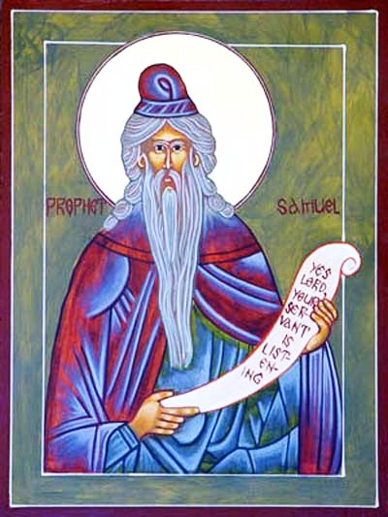
Il Libro dei Giudici si conclude con due strane appendici che rispecchiano ancora una volta la barbarie dei tempi: Il trasferimento della tribù di Dan dalla costa alle pendici meridionali del monte Hermon con gesta violente (Gdc 17-18) e la decimazione della tribù di Beniamino per un delitto efferato avvenuto nel suo territorio (Gdc 19-21). In armonia con l’insegnamento teologico del libro: senza la fede in Dio e la fedeltà alla sua legge è possibile ogni forma di violenza, di oppressione e barbarie. Il libro spezza una lancia in favore della monarchia, cioè di un governo forte e unitario che metta ordine tra le tribù: «In quel tempo non c’era un re in Israele; ognuno faceva come gli sembrava bene» (Gdc 21,25).

La nascita della monarchia ebraica

A fare da ponte tra l’epoca dei giudici e quella dei re è la figura maestosa di Samuele, uno dei grandi protagonisti della storia biblica. Ce lo raccontano i due libri che portano il suo nome. Nell’ originale ebraico i due libri sono uniti in uno solo; fu la versione greca dei LXX a dividerli in due rotoli forse per ragioni pratiche di lettura. La stessa versione li abbina ai due Libri dei Re e compone un’unica storia in quattro libri intitolata «Libri dei regni», come appare nella versione latina detta Volgata che titola il tutto in 4 Libri dei re. In essi si narra la storia dei re di Giuda e di Israele.
Samuele ultimo giudice

La storia di questi libri è lunga e complicata. Lo indicano i doppioni dei racconti, le disuguaglianze di stile, lo spazio di tempo che abbraccia circa 130 anni di storia. Forse al tempo di Salomone furono raccolte le prime tradizioni orali e i racconti dei circoli profetici. Il 1° Libro delle Cronache vi fa cenno quando dice: «Le gesta del re Davide, dalle prime alle ultime, sono descritte nei libri del veggente Samuele, nel libro del profeta Natan e nel libro del veggente Gad, con tutta la storia del suo regno, della sua potenza e di quanto in quei tempi accadde a lui, a Israele e a tutti i regni del mondo» (1 Cr 29,29). A questi documenti furono aggiunte le cronache dell’archivio di corte di Gerusalemme. La redazione finale vide la luce dopo la caduta del regno del Nord (721), al tempo di Giosia (640-609), quando tutta la storia precedente fu giudicata, secondo il criterio morale del Deuteronomio, sulla fedeltà o infedeltà all’Alleanza con Dio.
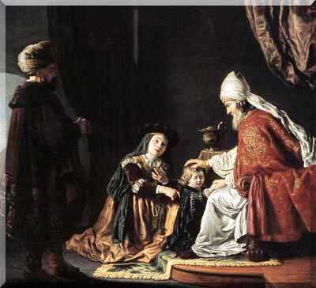
Il valore storico dei libri va valutato tenendo conto da una parte dello stile laudatorio della letteratura aulica dell’oriente antico, e dall’altra tenendo presente il correttivo dell’obbiettività di cronaca e di giudizio morale propria degli ebrei. Questi non hanno fatto sconti ai loro sovrani, li hanno giudicati sempre con severità senza piaggerie e
servilismi. L’aderenza storica riguardante l’ambiente, le persone, le istituzioni trovano poi conferma dalle scoperte archeologiche. L’ambiente descritto è quello dei secoli 12° e
10° (dal 1100 al 970 a. C.), quello degli inizi dell’età del ferro, quando i grandi imperi di Mesopotamia e d’Egitto si erano ripiegati su se stessi; l’Egitto era impegnato a fermare l’invasione dei popoli del Mare; i regni mesopotamici erano divisi e sotto la pressione dell’invasione degli Hittiti, che scendevano dalla Turchia. L’impero Assiro fu inattivo fino al sec 9°, quando iniziò a risvegliarsi con Salmanassar III (858-824). In questo letargo internazionale Israele ebbe il suo spazio di indipendenza e di libertà che gli consentì di prosperare.
Anna offre il piccolo Samuele a Eli

Fu in questo clima di sicurezza internazionale che nacque l’idea della monarchia come esigenza di unità nazionale sull’esempio delle nazioni vicine. Capo spirituale politico era allora Samuele, nato da popolani molto religiosi, Elkana e Anna, che, dopo averlo impetrato come un dono di Dio, lo offrirono quale oblato al tempio di Silo dove officiava il Sommo Sacerdote Eli. Il primo libro di Samuele inizia proprio con la sua storia: la nascita implorata da sua madre Anna con calde lacrime da Dio, l’assicurazione di Eli, la nascita e l’offerta del bambino a Dio per il servizio del tempio (1Sam 1,1-28). In quell’occasione, Anna, sua madre, compose un bellissimo canto, al quale si ispirerà, dopo mille anni ″il Magnificat″ di Maria (1Sam 2,1-10). Qui a Silo il ragazzo ricevette la chiamata a profeta direttamente da Dio durante la notte: «Venne il Signore, stette accanto a lui e lo chiamò come le altre (tre) volte: ″Samuele, Samuele″. Samuele rispose subito: Parla, perché il tuo servo ti ascolta″. Allora il Signore disse a Samuele: ″Ecco io sto per fare in Israele una cosa che risuonerà negli orecchi di chiunque l’udrà. In quel giorno io compirò contro Eli quanto ho pronunciato» (1Sam 3,10-12). Dopo la morte di Eli egli divenne sacerdote e giudice in Silo: «Samuele crebbe e il Signore fu con lui, né lasciò andare a vuoto una sola delle sue parole. Perciò tutto Israele, da Dan fino a Bersabea, seppe che Samuele era stato costituito profeta del Signore. Il Signore continuò ad apparire a Silo, perché il Signore si rivelava a Samuele a Silo con la sua parola» (1Sam 3,19-21).
Eli e il piccolo Samuele

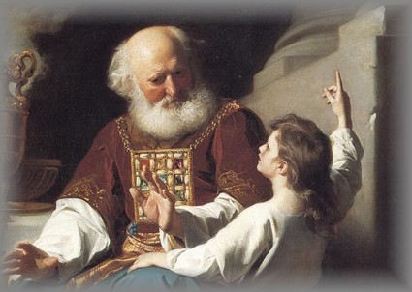
Intanto imperversava la guerra tra Israele e i Filistei con alterne vicende. Gli ebrei si convinsero di aver bisogno di un re che riunisse la nazione e combattesse per essa. «Si radunarono allora tutti gli anziani d’Israele e vennero da Samuele a Rama. Gli dissero: «Tu ormai sei vecchio e i tuoi figli non camminano sulle tue orme. Stabilisci quindi per noi un re che sia nostro giudice, come avviene per tutti i popoli». Agli occhi di Samuele la proposta dispiacque, perché avevano detto: «Dacci un re che sia nostro giudice». Perciò Samuele pregò il Signore. Il Signore disse a Samuele: «Ascolta la voce del popolo, qualunque cosa ti dicano, perché non hanno rigettato te, ma hanno rigettato me , perché io non regni più su di loro. Come hanno fatto dal giorno in cui li ho fatti salire dall’Egitto fino ad oggi, abbandonando me per seguire altri dèi, così stanno facendo anche a te. Ascolta pure la loro richiesta, però ammoniscili chiaramente e annuncia loro il diritto del re che regnerà su di loro» (1Sam 8,4-9).

Restò sempre in Samuele e nei circoli profetici una corrente antimonarchica per ragioni religiose: sembrava loro che il re usurpasse le prerogative regali di Dio e portasse il popolo lontano da Lui. Ciò accadde spesso nella storia d’Israele. Prima che l’istituzione monarchica divenisse ereditaria era Dio stesso a scegliere direttamente il re come suo rappresentante e strumento del suo governo. Così fece con Saul e con Davide. Fu Samuele a trovare Saul, un contadino allevatore di asini, robusto e forte; lo unse re in privato e poi lo presentò così alla grande adunata di tribù a Mispa:
« Samuele convocò il popolo davanti a Dio a Mispa e disse agli Israeliti: ″Dice il Signore, Dio d’Israele: Io ho fatto salire Israele dall’Egitto e l’ho liberato dalla mano degli Egiziani e dalla mano di tutti i regni che vi affliggevano. Ma voi oggi avete ripudiato il vostro Dio, il quale solo vi salva da tutti i vostri mali e da tutte le tribolazioni. E gli avete detto: “Costituisci un re sopra di noi!”. Ora mettetevi davanti a Dio distinti per tribù e per casati». Samuele fece accostare ogni tribù d’Israele e fu sorteggiata la tribù di Beniamino. Fece poi accostare la tribù di Beniamino distinta per casati e fu sorteggiato il casato di Matrì e fu sorteggiato Saul figlio di Kis. Si misero a cercarlo, ma non lo si trovò. Era nascosto in mezzo ai bagagli. Corsero a prenderlo di là ed egli si collocò in mezzo al popolo: sopravanzava dalla spalla in su tutto il popolo. Samuele disse a tutto il popolo: «Vedete dunque chi il Signore ha eletto, perché non c’è nessuno in tutto il popolo come lui». Tutto il popolo proruppe in un grido: «Viva il re !». Samuele espose a tutto il popolo il diritto del regno e lo scrisse in un libro, che depositò davanti al Signore» (1Sam 10,17-25).

Questa storia di elezione, ancora primitiva, tradisce l’antichità del racconto. Spesso per conoscere la volontà di Dio si tiravano le sorti. Il Sommo sacerdote ebreo teneva nella borsa appesa al petto due pietre di diverso colore per il sorteggio, chiamate con nomi misteriosi: Urim e Tummim (Es 28,30). Si vede chiaramente che Samuele presenta un re a malincuore, egli è contrario alla monarchia e ne rivela il perché. Comunque non vuole esser più rigido di Dio e si adatta all’elezione di Saul. Stabilisce però con chiarezza in un documento scritto costituzionale per la monarchia che pose accanto all’arca come cosa sacra e inviolabile. L’incoronazione ufficiale avvenne a Galgala, il santuario inaugurato da Giosuè nella valle del Giordano (Gs 4,19-24).

Le storie di Saul e di Davide si intrecciano

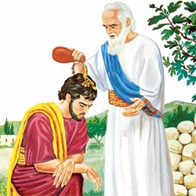
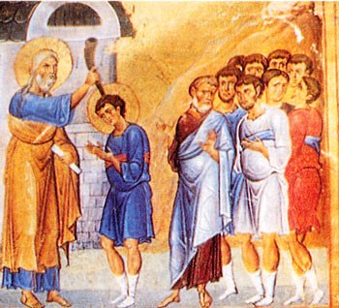
Saul fu un re valoroso «combatté contro tutti i nemici all’intorno e dovunque si volgeva aveva successo. Compì imprese coraggiose , batté gli Amaleciti e liberò Israele dalle mani degli oppressori. Figli di Saul furono Gionata, Isvi e Malchisua; le sue figlie si chiamavano Merab, la maggiore, e Mical, la più piccola» (1Sam 14,47-49). Egli però ebbe alle calcagna sempre Samuele che lo condizionava e vegliava sulla sua condotta come critico severo. Era inevitabile una rottura fra i due che non tardò a venire. Saul restava un uomo rozzo e indipendente e non sopportò a lungo i rimbrotti di Samuele. I due si separarono sdegnosamente: «Samuele non rivide più Saul fino al giorno della sua morte; ma Samuele piangeva per Saul, perché il Signore si era pentito di aver fatto regnare Saul su Israele» (1Sam 15,34s). Fu una rottura clamorosa che portò Saul alla rovina.
Unzione di Davide re

Samuele consacra Saul
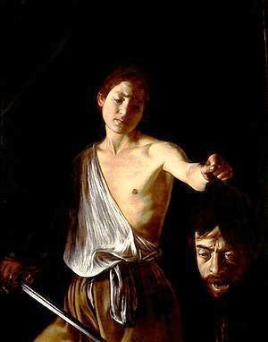
Da quel giorno Samuele cercò un nuovo re. Ecco il racconto dell’incontro con Davide: «Il Signore disse a Samuele: ″Fino a quando piangerai su Saul, mentre io l’ho ripudiato perché non regni su Israele? Riempi d’olio il tuo corno e parti. Ti mando da Iesse il Betlemmita, perché mi sono scelto tra i suoi figli un re″. Samuele fece quello che il Signore gli aveva comandato e venne a Betlemme; gli anziani della città gli vennero incontro trepidanti e gli chiesero: ″È pacifica la tua venuta?″. Rispose: ″È pacifica. Sono venuto per sacrificare al Signore. Santificatevi, poi venite con me al sacrificio″. Fece santificare anche Iesse e i suoi figli e li invitò al sacrificio. Quando furono entrati, egli vide Eliàb e disse: ″Certo, davanti al Signore sta il suo consacrato!″. Il Signore replicò a Samuele: ″Non guardare al suo aspetto né alla sua alta statura. Io l’ho scartato, perché non conta quel che vede l’uomo: infatti l’uomo vede l’apparenza, ma il Signore vede il cuore″. Iesse chiamò Abinadàb e lo presentò a Samuele, ma questi disse: ″Nemmeno costui il Signore ha scelto″. Iesse fece passare Sammà e quegli disse: ″Nemmeno costui il Signore ha scelto″. Iesse fece passare davanti a Samuele i suoi sette figli e Samuele ripeté a Iesse: ″Il Signore non ha scelto nessuno di questi″. Samuele chiese a Iesse: ″Sono qui tutti i giovani?″. Rispose Iesse: ″Rimane ancora il più piccolo, che ora sta a pascolare il gregge″. Samuele disse a Iesse: ″Manda a prenderlo, perché non ci metteremo a tavola prima che egli sia venuto qui″. Lo mandò a chiamare e lo fece venire. Era fulvo, con begli occhi e bello di aspetto. Disse il Signore: ″Àlzati e ungilo: è lui!″. Samuele prese il corno dell’olio e lo unse in mezzo ai suoi fratelli, e lo spirito del Signore irruppe su Davide da quel giorno in poi»(1Sam 16,1-13).
Davide suonatore di cetra
Caravaggio: David e Golia

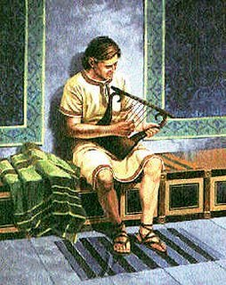
Mancava solo che il piccolo re pastore entrasse alla corte di Saul. Per questo evento abbiamo una duplice tradizione: quella del concorso per un suonatore di cetra che alleviasse con la sua musica i momenti di crisi nervosa di Saul (1Sam 16,14-21) e quella della vittoria di Davide sul gigante filisteo Golia (1Sam 17,41-18,5). Difficile dire quale sia la storia più vera. Sta di fatto che Davide entrò al servizio di Saul, prima come suo scudiero e poi come capo manipolo, legandosi con forte patto di amicizia con Gionata, figlio del re (1Sam 18,1-5). Saul gli dà in moglie la figlia Mical e lo lega a lui con vincoli di parentela. Ma ben presto i successi militari di Davide e la sua capacità di presa sul popolo suscitarono la gelosia del sovrano che tentò di trafiggerlo con la lancia mentre suonava davanti a lui (1Sam 19,8-10). Davide dovette fuggire inseguito e braccato. Ben due volte si trovò nell’occasione di uccidere Saul: una prima volta in una grotta di Engaddi (1Sam 24,1-8) e un seconda volta nel deserto di Zif, dove Saul si era accampato (1Sam 26,5-12), ma non volle allungare la mano contro di lui per la venerazione che nutriva verso l’unto del Signore.

Il regno di Davide

Saul, con i suoi figli maggiori, morì in guerra contro i Filistei sul monte Gelboe in Galilea e Davide ne pianse sinceramente la scomparsa con un bel canto elegiaco tra i più antichi della Bibbia (2Sam 1,17-27). Con questo canto si apre il secondo Libro di Samuele (il vecchio profeta era morto da tempo, 1Sam 25,1) occupato interamente dalla figura di David divenuto re prima della tribù di Giuda e poi di tutto Israele (2Sam 5,1-5). Egli scelse come capitale del suo regno Gerusalemme che riuscì finalmente a conquistare e possedere come sua proprietà personale (2Sam 5,6-12). Qui trasferì l’Arca con l’intenzione di costruirvi un Tempio che non riuscì a realizzare (2Sam 6.1-19).
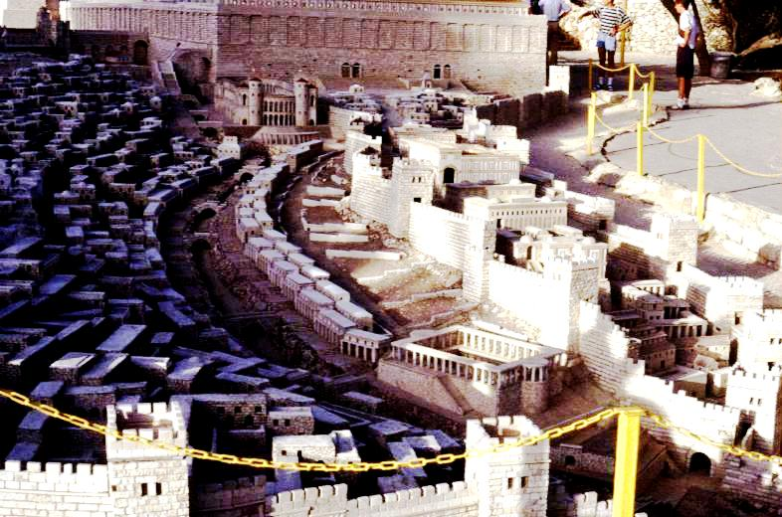
Davide fu fortunato in guerra, perché riuscì a sconfiggere definitivamente i Filistei e a conquistare l’intero territorio palestinese, ma fu sfortunato in famiglia, dove ebbe dispiaceri e lutti. Al centro di questa storia dolorosa l’autore del libro pone il grande peccato di Davide: l’adulterio con Bersabea e l’omicidio del marito di lei, Uria (2Sam 11). Da qui iniziarono le disgrazie familiari del re viste come punizioni del suo peccato. Fu il profeta Natan, che aveva denunciato con coraggio l’odioso crimine, ad annunciargli a nome di Dio: «La spada non si allontanerà mai dalla tua casa, poiché tu mi hai disprezzato. Ecco io sto per suscitare contro di te il male dalla tua stessa famiglia. Poiché tu l’hai fatto in segreto, io farò questo davanti a tutto Israele e alla luce del sole» (2Sam 12,10-12). Il racconto dei guai familiari si estende nel libro per ben 8 capitoli: Il figlio avuto da Bersabea morì appena nato, il figlio Assalonne uccise il fratello Ammon e si ribellò al padre, violò il suo harem e morì appeso con i capelli a un albero, alla fine una ribellione funestò gli ultimi giorni del re (2Sam 13-20). Nei libri di Samuele, Davide è presentato come re umanissimo con la sua magnanimità, con le sue passioni, con le sue debolezze, con i suoi slanci mistici e con i suoi terribili peccati. Lo scrittore non tradisce nessuna idealizzazione, nessun intento adulatorio, è ammirevole la sua obiettività storica e la sua libertà di giudizio.
Raffaelli: Davide penitente

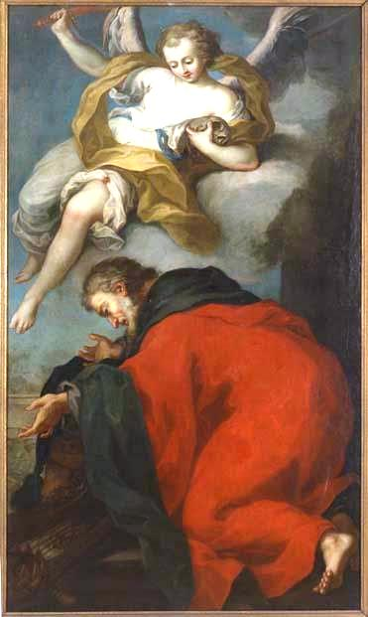
David seppe riconoscere umilmente i suoi peccati e ne chiese più volte perdono a Dio: «Ho peccato contro il Signore!» (2Sam 12,13) e forse per la circostanza fiorì sulle sue labbra lo splendido salmo «Miserere» che troviamo nel salterio (Sl 51) insieme ad altri componimenti poetici attribuiti al re. Alla luce di quel pentimento, Dio gli aveva assicurato il suo perdono e gli aveva formulato, per mezzo del profeta Natan, una promessa che comanderà tutto il seguito della storia biblica. Quella promessa faceva seguito al proposito di Davide di costruire un Tempio a Dio nella città di Gerusalemme. Lo stesso David in punto di morte aveva rivelato perché quel suo proposito era andato a vuoto: «Dio mi disse: Non costruirai una casa al mio nome, perché tu sei stato un guerriero e hai versato sangue. Salomone, tuo figlio, costruirà la mia casa e i mie cortili, perché io mi sono scelto lui come figlio e io gli sarò padre» (1Cr 28,3.6).
Plastico: Antica rocca di Gerusalemme

Queste parole riproducono l’eco del patto stabilito tra Dio e Davide sul futuro della sua famiglia e formulato così da Natan: «Così dice il Signore degli eserciti: “Io ti ho preso dal pascolo, mentre seguivi il gregge, perché tu fossi capo del mio popolo Israele. Sono stato con te dovunque sei andato, ho distrutto tutti i tuoi nemici davanti a te e renderò il tuo nome grande come quello dei grandi che sono sulla terra. Fisserò un luogo per Israele, mio popolo, e ve lo pianterò perché vi abiti e non tremi più e i malfattori non lo opprimano come in passato e come dal giorno in cui avevo stabilito dei giudici sul mio popolo Israele. Ti darò riposo da tutti i tuoi nemici. Il Signore ti annuncia che farà a te una casa. Quando i tuoi giorni saranno compiuti e tu dormirai con i tuoi padri, io susciterò un tuo discendente dopo di te, uscito dalle tue viscere , e renderò stabile il suo regno. Egli edificherà una casa al mio nome e io renderò stabile il trono del suo regno per sempre. Io sarò per lui padre ed egli sarà per me figlio . Se farà il male, lo colpirò con verga d’uomo e con percosse di figli d’uomo, ma non ritirerò da lui il mio amore, come l’ho ritirato da Saul, che ho rimosso di fronte a te. La tua casa e il tuo regno saranno saldi per sempre davanti a te, il tuo trono sarà reso stabile per sempre”(2Sam 7,8-16). A Davide non restò che ringraziare ardentemente il Signore (2Sam 7,18-29). La promessa-patto è ricordata in più salmi nel Salterio (Sl 78,70-72; 89.4s.21-38; 132,1-18). Ma soprattutto sarà aggiornata volta per volta dai profeti lungo i secoli come Amos 9,11, Isaia 7-11, Michea 5,1-4, Ezechiele 34,23, Geremia 30,9, che vi hanno letto la figura di Gesù Cristo figlio di Davide.

